（格式二～九）應收及應付再保往來款項明細表
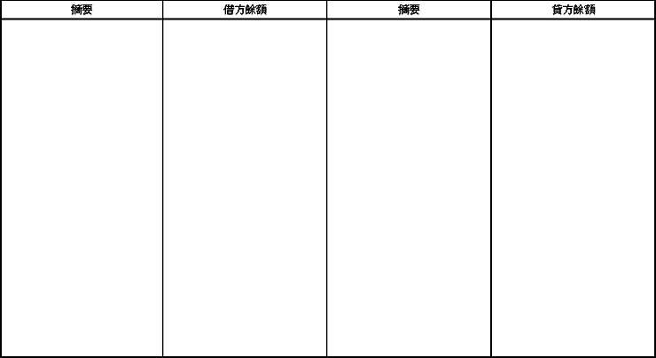
說明：各戶餘額超過本科目金額百分之五者，應分別列報，其餘得合併列報。

